ΚΡΙ-ΚΡΙ βιομηχανια γαλακτοσ Αbee  3^{Ο} χλμ. σερρων – δραμασ 62125 σερρεσ  Τηλ: 23210 68300, fax: 23210 68311  Αρ. γ.ε.μη. 113772252000, α.φ.μ.: 094289571 | 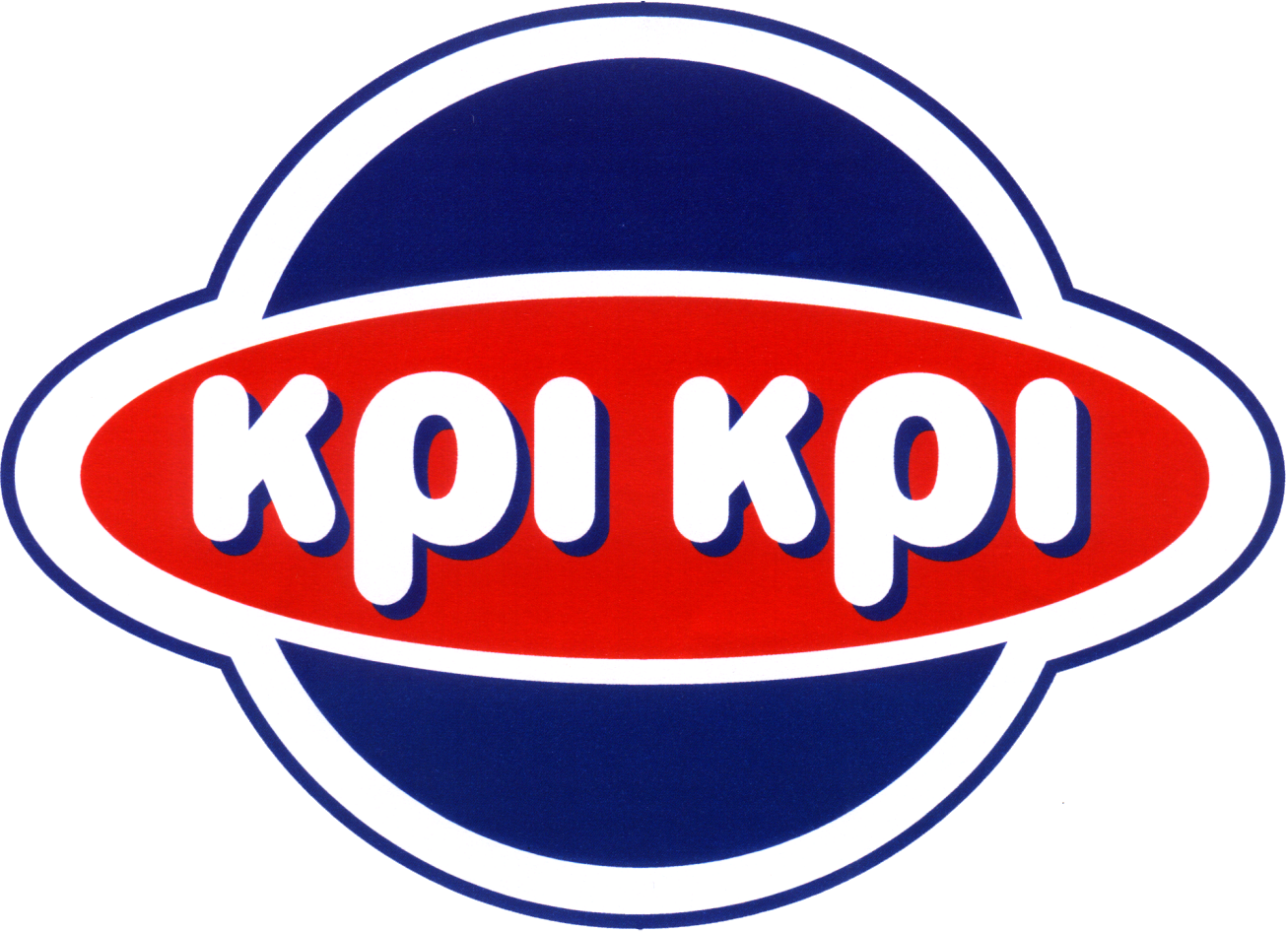 | KRI-KRI milk industry s.a.  3rd km. SERRES – DRAMA, 62125, SERRES, greece  TEL: +30 23210 68300, fax: +30 23210 68311  reg No: 113772252000, VRN: el094289571

Σέρρες, 27/5/2020

ΑΝΑΚΟΙΝΩΣΗ

Η ΚΡΙ-ΚΡΙ Α.Ε. συμπληρώνει το Οικονομικό Ημερολόγιο για το έτος 2020 με αναφορά της ημερομηνίας δημοσίευσης των ενδιάμεσων οικονομικών καταστάσεων α’ τριμήνου 2020.

Ανακοίνωση και Δημοσίευση των ενδιάμεσων οικονομικών καταστάσεων α’ τριμήνου 2020:
Πέμπτη, 28 Μαΐου 2020 (μετά το κλείσιμο της συνεδρίασης του Χρηματιστηρίου Αθηνών).

